Mramorovú sochu pre anglický park Kaštieľa Strážky sochár tvorí priamo pred očami divákov

Strážky, 28. 8. 2024 │Slovenský umelec Juraj Gábor bude tesať do mramoru postavu Pozorovateľ rieky. Figúra muža v mierne nadživotnej veľkosti vznikne náročnou tradičnou technikou – v mramore svoje sochy vytvárali už antickí umelci, ich tvorbu po storočiach znova oživili talianski renesanční sochári, vrátane Michelangela. Rehabilitáciu klasických techník, ako aj ďalšiu vlnu tzv. „nového realizmu“ medzičasom pozorujeme aj v rôznych médiách súčasného umenia.
Slovenská národná galéria ponúka svojím návštevníčkam a návštevníkom jedinečnú skúsenosť: Staňte sa svedkami vzniku diela, ktoré má šancu pretrvať storočia! Ako sprievodný program SNG pripravila v Kaštieli Strážky workshopy, ktoré proces vzniku sochy priblížia širokej verejnosti. Budú sa konať priamo v parku od 28. do 31. augusta 2024.

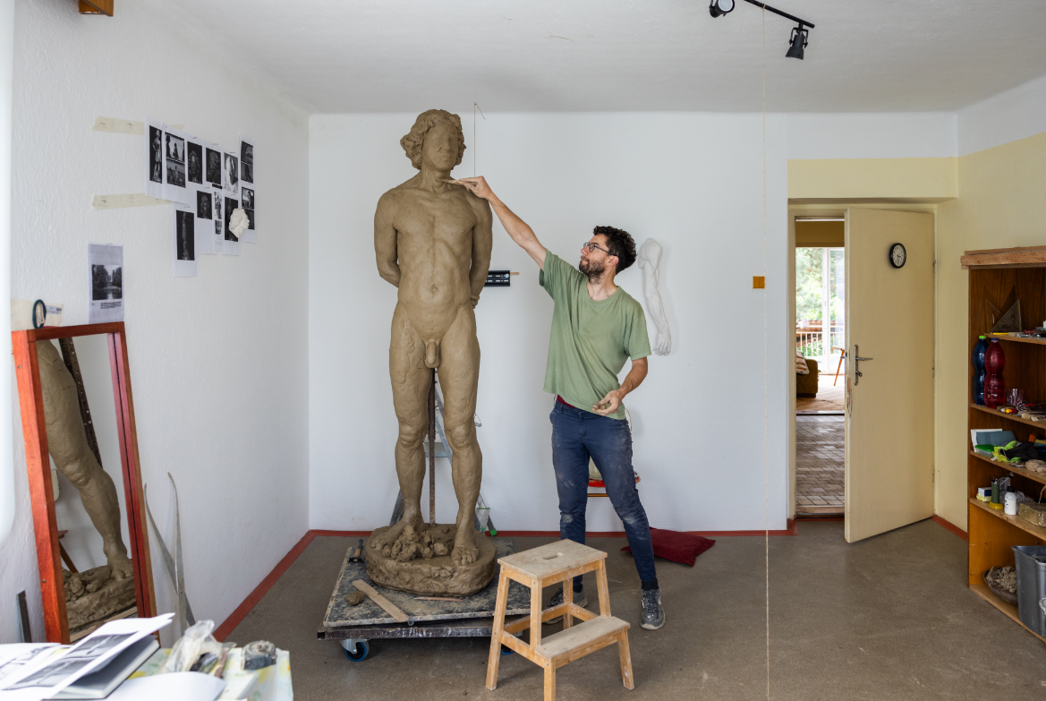
Juraj Gábor pri tvorbe modelu sochy vo svojom ateliéri, foto: Juraj Starovecký SNG

Myšlienka podpory vzniku tohto umeleckého diela ako novej akvizície pre SNG sa zrodila pred viac ako 2 rokmi. Vtedy odštartoval aj dlhotrvajúci proces tvorby diela počínajúc hľadaním vhodného materiálu, vytváraním skíc a modelov, až po samotnú realizáciu diela, ktorá vrcholí práve tento rok. Finančne proces podporila Tatra banka v rámci niekoľkoročnej tradície „daru pre celú spoločnosť“.

Juraj Gábor je známy ako autor veľkorysých a produkčne náročných inštalácií na pomedzí sochárstva, architektúry a land-artu (Zraková pyramída, Súľov, 2015; Sféra, Žilina, 2021; Zrkadlenie, Haluzice, 2023). Na rozdiel od nich, mužský akt – Pozorovateľ rieky bude „realistická“ socha z bieleho kararského mramoru. Avšak podobne ako Gáborove predchádzajúce inštalácie, aj Pozorovateľ rieky bude dielom určeným pre konkrétne miesto – takpovediac „site-specific“: Sochu vytvára na priesečníku jedného z dominantných výhľadov z kaštieľa a neustále plynúcej rieky. Nehybná socha teda vytvára kontrast voči toku vody v rieke Poprad. Súčasťou diela sa teda stane nielen idylické miesto, ale aj meniace sa prírodné procesy v parku a napokon aj ozvena historických udalostí spojených s minulými obyvateľmi kaštieľa, v prvom rade s tvorbou a pôsobením maliara Ladislava Mednyánszkeho. Expozícia jeho diela v Kaštieli Strážky je každoročne cieľom tisícov návštevníčok a návštevníkov SNG.

„Socha má hneď niekoľko kontextov a významových vrstiev. Jurajovou inšpiráciou bol aj klasický námet, ktorý poznáme už od obdobia antiky – zobrazenie nahého človeka ako ideál krásy a symbol dokonalosti. Genius loci parku, ktorý vo viacerých dielach zachytil Mednyánszky mu dodáva ďalší rozmer. Archaický žáner antickej skulptúry je pritom z technologického hľadiska ešte aj dnes mimoriadne náročný; zvlášť v dobe digitálnej reprodukovateľnosti akéhokoľvek diela. Veľkou výzvou je napríklad statika monumentálnej kamennej sochy. V tomto smere bude socha návratom ku koreňom – skúškou, do akej miery sme dnes vôbec schopní doceniť namáhavý proces umeleckej tvorby,“ uvádza kurátor Slovenskej národnej galérie Dušan Buran.

Dočasný ateliér Juraja Gábora bude verejným priestorom, kde umelec bude (podľa svojej kapacity) komunikovať o vytváranom diele s okoloidúcimi. Slovenská národná galéria pripravuje sériu workshopov, seminárov a príležitostných výkladov.

Časy najbližších workshopov: 28. – 31. august 2024
Workshopy sa uskutočnia každý deň v dvoch časových blokoch, zapojiť sa môžete kedykoľvek počas týchto hodín: 10.00 – 12.00 a 14.00 – 17.00. Jednotlivé workshopy na seba nadväzujú, no dávajú zmysel aj samostatne, preto nie je nutné absolvovať všetky tri časti. Registrácia nie je potrebná, stačí prísť – vstup je zadarmo.

Aktuálne výstavy, expozície, ponuku programov aj novinky zo SNG nájdete aj na www.sng.sk, na sociálnych sieťach a v newslettri galérie, na ktorého odber sa môžete prihlásiť na www.sng.sk.

Generálny partner SNG


